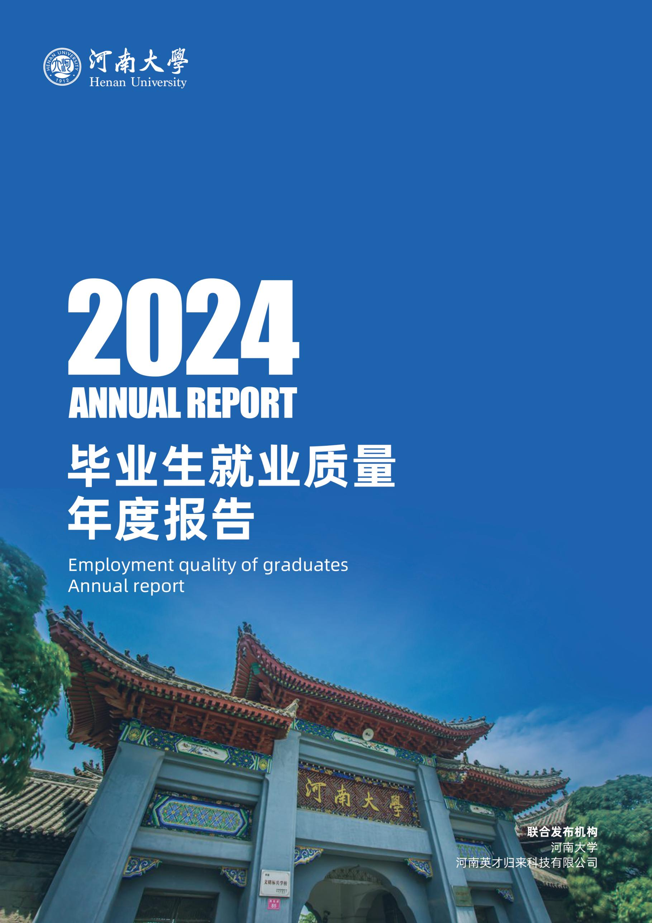

# 

# 河南大学2024届毕业生就业质量年度报告

为全面反映毕业生的就业状况，建立起就业与人才培养良性互动的长效机制，及时回应社会关注的大学毕业生就业问题，接受社会监督，学校根据《国务院关于进一步做好新形势下就业创业工作的意见》、《教育部办公厅关于进一步做好普通高等学校毕业生就业监测工作的通知》（教就业厅函〔2024〕11 号）以及《教育部办公厅关于编制发布高校毕业生就业质量年度报告的通知》（教学厅 函[2013]25 号）文件要求，委托河南英才归来科技有限公司对我校2024届毕业生和2024年度到学校进行招聘的用人单位相关领导或招聘负责人进行问卷调查，编制《河南大学2024届毕业生就业质量年度报告》。

数据来源于两个方面：一是河南大学2024届毕业生就业数据库，主要涉及毕业生总体规模、生源地结构、学院（培养单位）分布、毕业去向落实率等基本信息；二是河南大学2024年问卷调查数据，其中包括毕业生问卷数据和用人单位问卷数据。

**一、毕业生规模与趋势分析**

2024届毕业生总人数为13374人，其中本科生毕业生占64.12%、硕士毕业生占35.08%、博士毕业生占0.79%；男生5711人，女生7663人，总体男女比例为1:1.3；省内生源毕业生9853人，占毕业生总人数的73.67%，省外生源毕业生3521人，占毕业生总体的26.33%；省内生源最多的三个省辖市是郑州市、南阳市和周口市；毕业生分布于学校47个学院（培养单位）。

**二、毕业生流向统计与分析**

河南大学2024届毕业生毕业去向落实率为87.24%，其中本科生为85.49%，硕士生为90.26%，博士生为94.34%。在毕业生的毕业去向中，签就业协议和劳动合同形式就业占37.09%(4961人)；升学占24.56%(3285人)，其中本科升学率为34.21%(2934人)，研究生升学率为7.48%(351人)；博士后入站为0.10%(13人)；科研助理、管理助理占2.70%(361人)；其他录用形式就业14.96%(2001人);基层就业1.10%(147人);参军0.28%(38人)；自主创业占0.43%(58人)；自由职业占6.00%(803人)。

毕业生签就业协议和劳动合同形式就业的比例大幅提升，有4961人通过签约就业协议或者合同就业，占比达到37.09%，较去年同期提升了2.64个百分点。我校2024届困难毕业生604人，实现就业548人，占比90.73%，高于我校总体毕业去向落实率。

**三、毕业生对母校培养的反馈**

调查数据显示，毕业生对母校整体满意度为94.30%；对母校培养条件的满意度为89.91%；对母校课程与教学满意度为90.10%；对母校课外支持的满意度为87.66%；对母校管理与服务工作满意度为86.57%；对母校的推荐度为91.79%。

毕业生对学校就业创业指导工作的建议中，希望“将创新创业教育贯穿于人才培养全过程、融入专业教育”、“加强分院系、分专业学生职业生涯教育及实践活动”以及“介绍专业就业方向、职位发展路径”比例较高；对学校就业创业服务工作的建议中，希望加强毕业生就业创业政策宣传与咨询服务”、“增加学校招聘活动，更多搜集和发布用人单位需求信息”以及“丰富学校就业网站提供的就业需求信息”比例较高；对学校教育教学工作的建议中，希望完善专业设置”、“改进课程设置和教学内容”以及“加强实践教学”比例较高。

**四、用人单位对学校教育教学反馈**

用人单位对2024届毕业生培养质量总体满意度为93.07%。用人单位认为学校应加强在学生实践能力、人际交往能力以及分析和解决问题的能力等方面的培养；同时，建议学校从“加强校企沟通与合作”、“加强对应届毕业生就业指导”以及“增加校园招聘会场次”等方面加强就业服务工作。

总体而言，河南大学2024届毕业生就业趋势蓬勃向好，毕业生对母校就业创业工作整体满意度较高，这体现了学院在就业指导和服务方面的优异表现。毕业生及用人单位在给予学校积极肯定的同时，也提出了针对教育教学和人才培养、就业创业指导与服务等方面的建议。河南大学通过持续的教育改革和创新不断提升教育水平，优化就业指导和服务，力求实现人才培养与社会需求的有效对接，为社会培养出更多的优秀毕业生，为实现更广泛的社会发展目标做出重要贡献。

